**SARBATORIM ROMANESTE IN INIMA OLTENIEI**

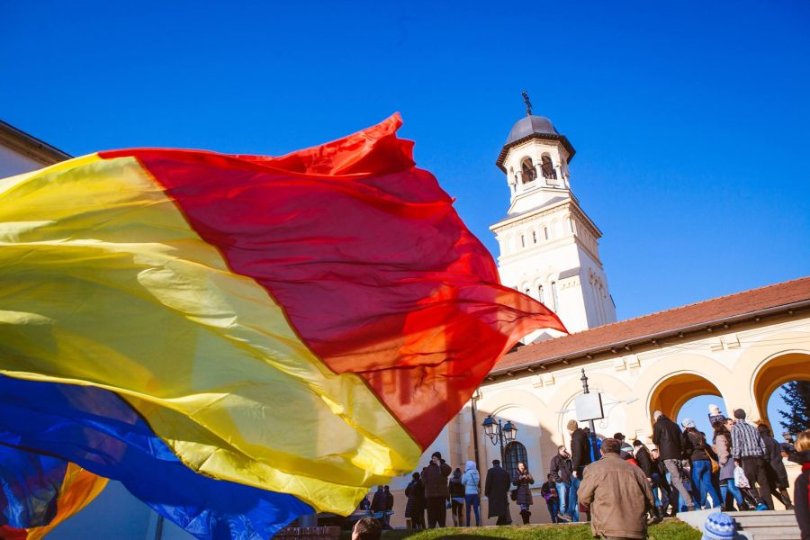

|  |  |  |
| --- | --- | --- |
| **PERIOADA** | **NR. NOPTI** | **TARIF** |
| **30.11.2021-02.12.2021** | **4 zile/3 nopti** | **Pret 775 LEI/persoana** |

*<<* **Ziua Națională a României este sărbătorită în prezent pe 1 decembrie, iar această dată, stabilită printr-o lege promulgată în 1990, marchează un moment important din istoria românilor, cel în care Marea Adunare de la Alba Iulia a votat unirea Transilvaniei cu România, în 1918.***>>*

**TARIFUL INCLUDE:**

* 4 nopti cazare in camere duble/triple cu demipensiune , pensiune 3*.
* transport Bucuresti – Horezu– Baia de Fier–Alba Iulia si retur cu autocare clasificate pentru transport intern si international;
* **insotitori de grup/sau animatori**
* vizita la principalele atractii din zona si la obiective propuse in program
* distractie si voie buna

**TARIFUL NU INCLUDE:**

* intrarile la obiectivele turistice din program
* excursiile optionale
* cheltuieli personale
* masa de pranz, contra cost grup organizat: masa fel principal si desert(meniul zilei) aprox 17lei/pers
* **ZIUA I –30.11 BUCURESTI – RM. VALCEA – HOREZU–BAIA DE FIER (aprox.250 km)**

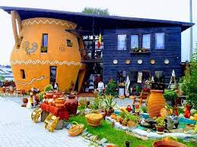

Plecare  ora 07.00 de la baza Dealul Mitropoliei, Bucuresti.

Pornim catre **Horezu – capitala ceramicii româneşti**, vechi oraş domnesc al lui Constantin Brâncoveanu, cu un centru istoric conservat şi cu foarte multe lăcaşe de cult. Aici găsim **Mănăstirea de patrimoniu Hurezi**, peste 20 de ateliere de ceramică, dar şi o frumoasă staţiune montană, situată la 1.600 de metri, unde, din acest an, se poate schia pe Domeniul schiabil Vârful Romani.

În apropiere, vom vizita **Complexului Muzeal de la Măldărești**. În cadrul acestui complex vom vedea **culele din Măldăreşti ( Cula Greceanu si Duca) si  Muzeul Etnografic Horezu**. Muzeul se afla in cadrul Complexului Muzeal de la Maldaresti – Horezu si are un profil etnografic si de arta medievala. Sunt expuse obiecte de arhitectura populara, cusaturi, tesaturi, picturi si port popular specific.

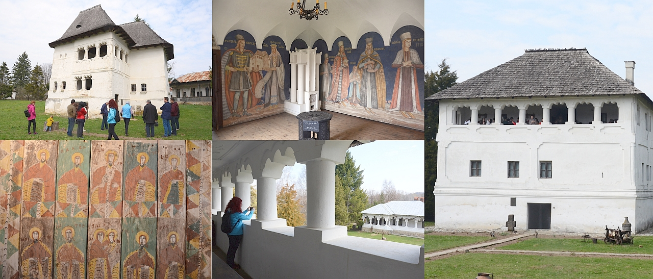

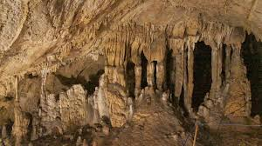Vom continua cu vizita la **Pestera Polovragi și Mânăstirea Polovragi.** Peștera Polovragi, un punct atractiv din punct de vedere turistic din Nordul Gorjului de Est, se încadrează în grupa peşterilor mari, cu o lungime de circa 11.000 de metri. Este alcătuită dintr-o galerie principală, orizontală în cea mai mare parte, din care se desprind, în special în prima şi ultima porţiune a ei, culoare laterale mici.

**Sosire la pensiune 3* parteneră Alsys Travel, în zona Baia de Fier, la poalele Munților Parâng.**

**BONUS: Întâmpinare tradițională cu gogoși și palincă / vișinată**

* **ZIUA II – 31.11 BAIA DE FIER–ALBA IULIA–RETUR (aprox.450 km)**

Prima oprire va fi in orasul unirii, la **CETATEA BASTIONARA DE LA ALBA IULIA, program cu ghid.**

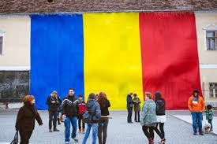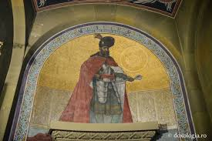

Incepem calatoria cu tur pietonal si vizita la obiectivele emblematice de aici.

**Cetatea Alba-Carolina** este printre putinele cladiri, in stil Vauban, ramase in picioare in Europa. Acesta se refera la sistemul inovator de fortificatii conceput de inginerul militar Sébastien Le Prestre, Marchiz de Vauban. Pentru a o aduce in forma de astazi, o stea cu 7 bastioane si ziduri de 3 metri grosime, s-a muncit neintrerupt timp de 23 de ani. Cele doua santuri de aparare i-au adus faima in sud-estul Europei, iar orasul **Alba-Iulia** este des pus pe harta turistica a strainilor.

**(Program: Luni – Duminica 09:00 – 23:00) Tarif: intrarea este gratuita.**

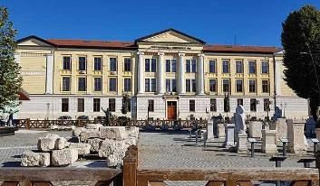Un alt monument istoric cu care se mandreste Alba-Iulia este **Palatul Apor,** prima cladire civila construita in stil baroc din Transilvania. Locatari celebri au stat in camerele sale, printre care Stefan Apor, unul dintre cei mai bogati locuitori ai regiuni. Si contele de Steinville, comandant al trupelor imperiale a locuit in aceasta casa. De-a lungul anilor, fiecare proprietar si-a pus amprenta, iar caldirea a suferit modificari.

In prezent, aici exista sediul Rectoratului Universităţii „1 Decembrie 1918”, dar isi deschide usile si pentru vizitatori.

(**Program vizitare: In fiecare zi de la 8 la 17:00, iar in zilele de miercuri este inchis)**

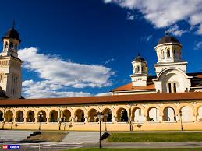**Catedrala Reintregirii Neamului**

Construita de arhitectul Victor Gh. Stefanescu, **Catedrala Reintregirii Neamului** din Alba Iulia este lacasul de cult in care au fost au fost incoronati Regele Ferdinand I si Regina Maria, pe 15 octombrie 1922. Turlele sale ating si 60 de metri inaltime, iar cladirea robusta domina orasul. Uitati-va cu atentie, atunci cand pasiti in interior, pe peretii catedralei veti putea vedea portretele Doamnei Stanca si pe cel al lui Mihai Viteazul

**(Program: Luni – Duminica 08:00 – 20:00)**

* **ZIUA III –01.12 Baia de Fier –Manastirea Tismana –Targu Jiu –retur( 170 km)**

Mic dejun la Pensiune

După micul dejun ne îndreptăm către Târgu Jiu și vizitam mai întâi  **Mănăstirea Tismana.**Socotită de mulți drept **inima Olteniei, Mănăstirea Tismana,** cu zidurile ei medievale și bastioane în colturi, se afla situata pe muntele Stărmina, înconjurată de păduri și pereți abrupți de stanca, la 30 de km de Tg Jiu.

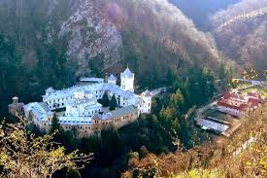 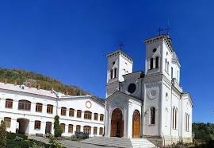

Urmează vizită la**Casa Memorială Brâncuși din Hobița.** Hobița a fost locul în care s-a născut Constantin Brâncuși, locul în care a învățat, de la meșterii satului, de la tatăl și bunicul său, priceperea de a ciopli lemnul care, în mâinile sale, a căpătat un alt destin și o altă viață. (vizita se va efectua înăuntru doar dacă este deschisă și se poate vizita)

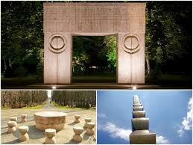 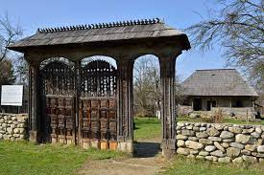

Sosire în **Târgu Jiu.** În Târgu Jiu vom vedea **Ansamblului Monumental „Calea Eroilor”**format din **Masa tăcerii, Aleea Scaunelor, Poarta Sărutului şi Coloana Infinitului.**

Timp liber în Târgu Jiu pentru masa de prânz sau retur la pensiune. Pentru masa de prânz, se poate servi la restaurantul pensiunii a la carte.

* **ZIUA IV –02.12 Baia de Fier – Pitesti –Bucuresti (aprox.250 km)**

Dimineața mic dejun la pensiune.

Transfer la București cu oprire pentru pranz in Pitesti.

**CAZARE:** se intra la cazare cu cina si se iese cu micul dejun **PENSIUNEA ANDREEA 3\*** sau similar.

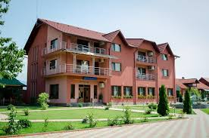 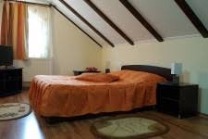

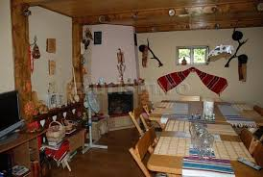 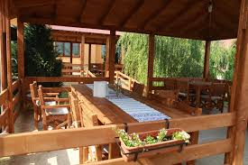

**ALTE INFORMATII**

*Conducatorul de grup isi rezerva dreptul de a organiza vizitele din program in functie de conditiile meteo, situatii obiective locale, trafic.